Тема 13. Мистецтво країн Європи в період 19 століття.
План
- Мистецтво Іспанії 19 ст.
- Особливості розвитку мистецтва Франції 19 ст.
- Імпресіонізм у мистецтві Франції.
- Постімпресіонізм у мистецтві Франції.
  - Мистецтво Іспанії 19 ст.
В Іспанії XVIII століття, яка втратила свою минулу велич, всіляко придушувалася національна самобутність мистецтва. до двору залучалися в основному іноземні художники.
Загальноєвропейську популярність іспанське мистецтво після «золотого століття» знову знайшло лише з появою Франсиско Гойї. Гойя з його художнім світоглядом, з його особливим баченням світу відкрив для іспанського мистецтва цілу епоху, поклавши початок розвитку реалістичного живопису нового часу. Величезне значення мала творчість Гойї і для формування європейського романтизму.
У другій половині XVIII ст. в Іспанії відбулися зміни. Король Карл III (1759-1788 рр.) З французької династії Бурбонів дотримувався прогресивних для свого часу поглядів. Його радники, намагаючись перетворити країну в дусі ідей Просвітництва, проводили реформи, що обмежували владу Церкви.
У цей час сформувався талант Франсиско Гойї, одного з найвидатніших художників в історії не тільки іспанського, а й світового мистецтва. У його роботах як в дзеркалі відбилися події, що відбувалися в країні протягом більш ніж п'ятдесяти років, - правління безвольного короля Карла IV (1788-1808 рр.), Вторгнення військ Наполеона, національно-визвольна війна, перша іспанська революція ...
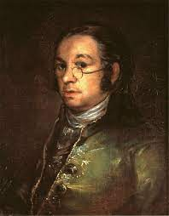
Франсиско Хосе де Гойя-і-Лусьентес 30 березня (1746-1828), - іспанський художник і гравер, один з перших і найбільш яскравих майстрів образотворчого мистецтва епохи романтизму. Безмежний діапазон творчості Гойї - від кривавих жахів війни до сатиричних портретів сильних світу цього - здобув йому світову славу як наймогутнішого художнього таланту Іспанії ХVIII століття. Уже в зрілі роки Гойя захопився графікою, зафіксувавши чи не найгірші образи, коли-небудь виникали в людському мозку. Залишаючись в безвісності за життя художника, ці серії гравюр стали сміливим кроком з XVIII століття в сучасний світ.
- Один з кращих художників-практиків усіх часів, його техніка відрізняється великою ретельністю. Його картини чудово зберігаються, а застосовані їм фарби не тьмяніють. Франциска Гойя, завдяки своєму унікальному даруванню, зобразив в цілому ряді дивовижних робіт душу Іспанії. Творчість великого іспанця Франсиско Гойї завершило XVIII століття. Будучи багато в чому унікальне, висвітлюючи вселенські трагедії і загальнолюдські радості, воно передбачило основні художні явища XIX століття. У його творах століття, що минає, зазначених гостротою бачення світу, життєвої стихії і людини, проступають романтичний пафос почуттів, мрія про щастя, а й визріває глибокий реалізм, здатний проникати в таємниці людської душі.
1.2 Особливості розвитку мистецтва Франції 19 ст.
Романти́зм (фр. romantisme) – ідейний рух у літературі й мистецтві, що виник наприкінці 18 століття у Німеччині, Великій Британії й Франції, поширився на початку 19 століття в Російській імперії, Польщі й Австрії, а з середини 19 століття охопив інші країни Європи та Північної і Південної Америки.
Характерними ознаками романтизму є заперечення раціоналізму, відмова від суворої нормативності в художній творчості, культ почуттів людини; увага до особистості, її індивідуальних рис; неприйняття буденності й звеличення «життя духу»; наявність провідних мотивів самостійності, світової скорботи (національної туги) та романтичного бунту, нескореності; історизму та захоплення фольклором.
Живопис

Найпослідовніші позиції романтизму виробили митці Франції. Саме там до болю гостро відчувався розрив між гуманістичним ідеалом та жорстокою дійсністю країни, що вела безкінечні війни, страждала від нівелювання особистості і практичного винищення молодого покоління у військових авантюрах Наполеона, розчарування у частих змінах політичної влади і відсутності перспектив стабільності. Романтизм Франції (на відміну від інших національних шкіл) мав також патріотичну, суспільну складову, яку яскраво втілили Теодор Жеріко в картині-спротиву «Пліт Медузи» та Ежен Делакруа – в картинах «Свобода, що веде народ» та «Винищення греків турками на Хіосі» («Різанина на Хіосі»). Унікальним явищем французького і європейського романтизму став барельєф «Марсельєза» на Тріумфальній арці в Парижі (скульптор – Франсуа Рюд).
Лише з часом патріотична складова французького романтизму зійшла нанівець, а митці перейшли на позиції індивідуального спротиву брутальній буржуазній дійсності (Ежен Делакруа, Альфред Мюссе, Жорж Санд, Стендаль, Віктор Гюго, в Британії – Джордж Гордон Байрон та ін.)
З кінця 18 ст. Франція відігравала головну роль в суспільно-політичному житті Західної Європи. 19 ст. ознаменувалось широким демократичним рухом, що охопив майже всі верстви французього суспільства. За революцією 1830 р. була революція 1848 р. У 1871 р. народ, що проголосив Паризьку комуну, зробив першу в історії Франції й усієї Західної Європи спробу заволодіти політичною владою в державі. Критична обстановка, що склалась в країні, не могла не вплинути на світогляд людей. В цю епоху передова французька інтелігенція прагнула знайти нові шляхи в мистецтві і нові форми художнього вираження. Саме тому в живописі Франції реалістичні тенденції виявились набагато раніше, ніж в інших західноєвропейських країнах. Революція 1830 р. принесла в життя Франції демократичні свободи, котрими скористались художники-графіки. Гострі політичні карикатури, націлені проти правлячих кіл, а також вад, що царювали в суспільстві, заполонили сторінки журналів «Шаріварі», «Карикатюр». Ілюстрації для періодичних видань виконувались в техніці літографії. В жанрі карикатури працювали такі художники, як А. Моньє, Н. Шарле, Ж. І. Гранвіль, а також прекрасний французький графік О.Домьє. Важливу роль в мистецтві Франції в період між революціями 1830 р. і 1848 р. відіграв реалістичний напрямок.
Як могутня художня течія реалізм складається в середині ХІХ ст.
Говорячи про реалізм середини ХІХ ст., мають на увазі певну художню систему, що знайшла теоретичне обґрунтування як естетично усвідомлений метод. Звернення до сучасності у всіх її проявах з опертям на точну науку стало загальною вимогою цього художнього напрямку. Реалісти заговорили чіткою, ясною мовою, яка прийшла на зміну смутній мові романтиків. Маючи на увазі демократичний реалізм ХІХ ст., Енгельс писав: “… реалізм передбачає, крім правдивості деталей, правдиве відтворення типових характерів у типових обставинах”.
Пролетарська ідеологія висуває нового героя в житті, якій в майбутньому прийдеться стати головним героєм мистецтва – трудову людину. В мистецтві починаються пошуки узагальненого, монументального його образу. Побут, життя, праця цього нового героя стануть новою темою в мистецтві. Новий герой і нові теми зможуть породити і критичне ставлення до існуючих порядків, в мистецтві буде покладено початок тому, що вже в літературі сформувалось як критичний реалізм. У Франції критичний реалізм складеться у 40-50-х роках, в Росії – у 60-х. Разом з реалізмом в мистецтві знаходять своє відображення національно-визвольні ідеї, які хвилюють весь світ, зацікавленість до яких був виявлений ще романтиками на чолі з Делакруа.
Барбізонська школа.
У французькому живописі реалізм заявив про себе спочатку у пейзажі. Все почалося з так званої барбізонської школи, з художників, які отримали в історії мистецтва таку назву по імені сільця Барбізон неподалік Парижа. Це була група молодих живописців – Теодор Руссо, Каміль Коро, Гюстав Курбе, Франсуа Мілле, - які приїхали до Барбізону писати етюди з натури. Картини вони завершили в майстерні на основі етюдів, звідси закінченість й узагальненість в композиції і колориті. Але живе відчуття натури в них залишилось назавжди. Часто їх ще називають художниками – майстрами пленеру.
Загальновизнаним головою барбізонців був Теодор Руссо (1812-1867), який намагався утвердити повсякденне як значуще, монументальне.
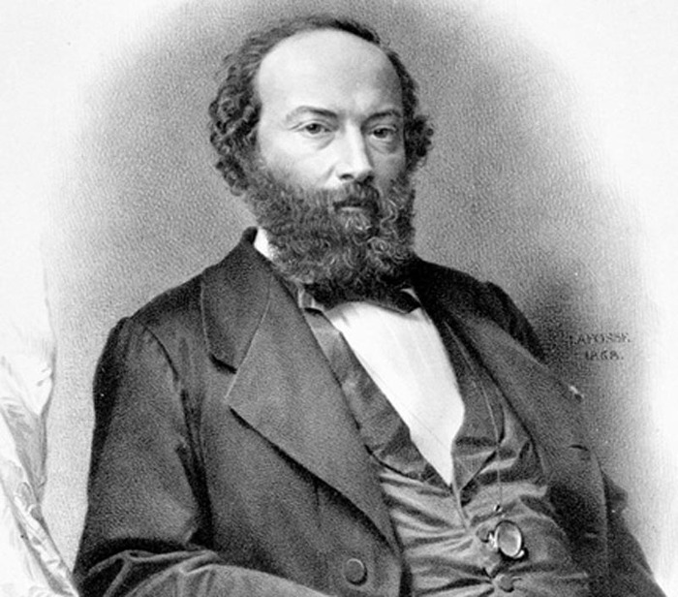
Його приваблювало в природі все стійке, могутнє, матеріальне; він тяжів до підкреслення вічного у природі. Руссо полюбляв зображувати широкі простори, лісові галявини, могутні дуби-велетні з пишними кронами і товстими стовбурами. Він дивився на них переважно під час яскравого сонячного освітлення або у тихі передвечірні години, коли все у природі спокійно і тому з найбільшою виразністю виступають пластичні об’єми предметів, соковитість барв. У зображенні ним картин природи ми бачимо матеріальність, об’ємність світу, що споріднює його твори і картинами великого голландського майстра Рейсдаля. Твори: “Дуби в Апремоні” (1852), “Дуб в лісі Фонтенбло” (1855), “Вихід з лісу. Захід сонця” (1848-51), “Вечір в Кюре” (1850-55), інші твори.
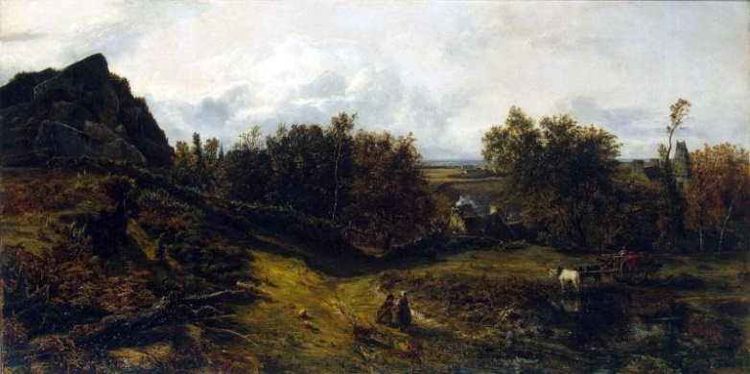
Т.Руссо. Краєвид в околицях Гранвиля. 1833.
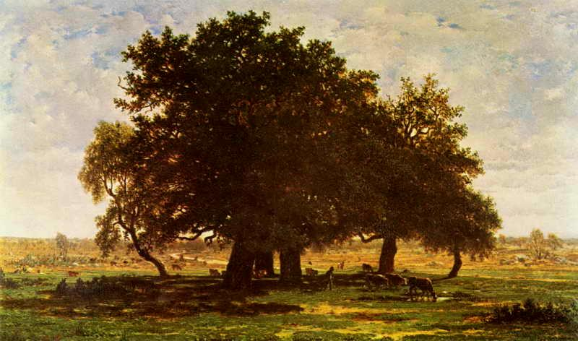
Руссо Теодор Дуби в Апремоні.1852. Музей дОрсе, Париж.
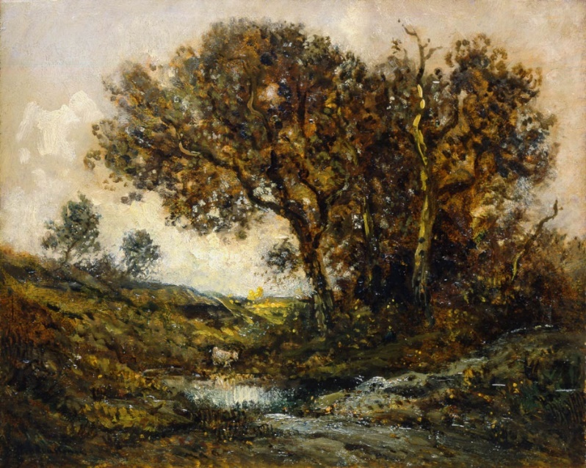
Т.Руссо. Дуб в лісі Фонтенбло. 1855.
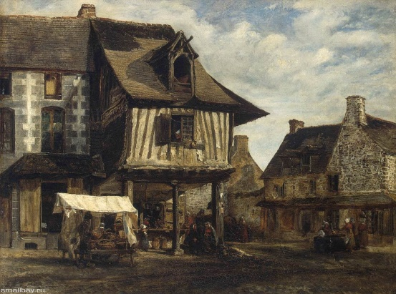
Т.Руссо. Ринок в Нормандії. 1830-і. Ермітаж, Санкт-Петербург.
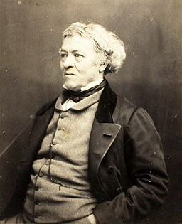
Жан-Батіст-Каміль Коро (фр. Jean-Baptiste Camille Corot; 16 липня 1796, Париж — 22 лютого 1875, Париж) — французький живописець, один із засновників французького реалістичного пейзажу XIX століття. В 1822—1824 навчався в А. Мішаллона та В. Бертена, в 1825—1828, 1834 й 1843 бував в Італії. Коро працював з натури, що зближує його з барбізонською школою. Каміль Коро відомий також як майстер малюнка й офорта.
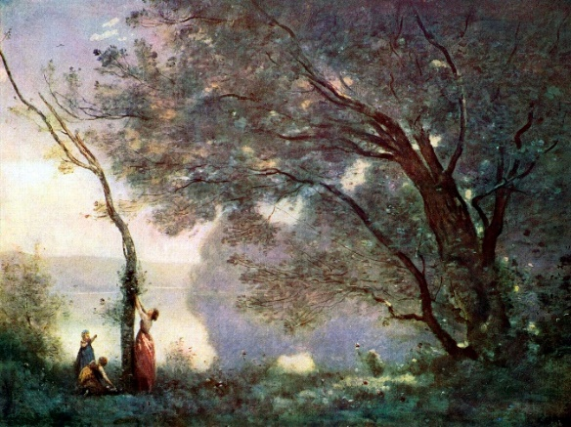
«Спогад про Мортефонтен» (1864, Лувр)
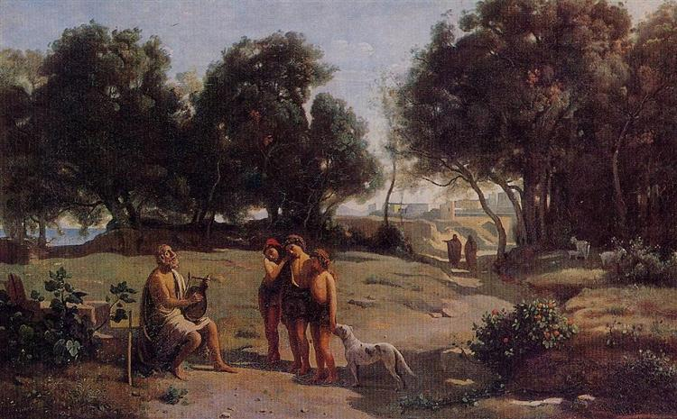
«Гомер і пастухи» (1845, Музей в Сен-Ло)
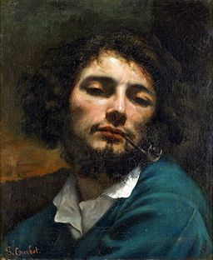
Жан Дезіре́ Гюста́в Курбе́ (фр. Gustave Courbet; 1819—1877) — французький живописець, скульптор, графік.
Народився 10 червня 1819 року в невеличкому містечку Орнані (Франція), неподалік від кордону зі Швейцарією, в родині заможного фермера. Із дитинства був закоханий у рідну місцевість, що залишило слід у його творчості.

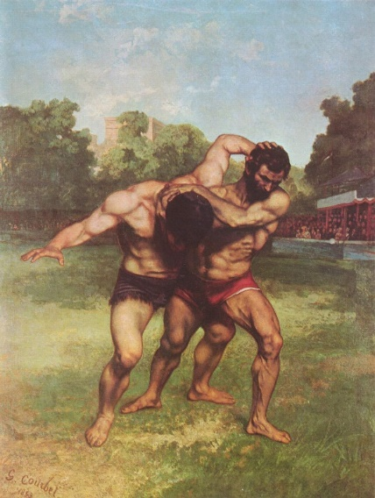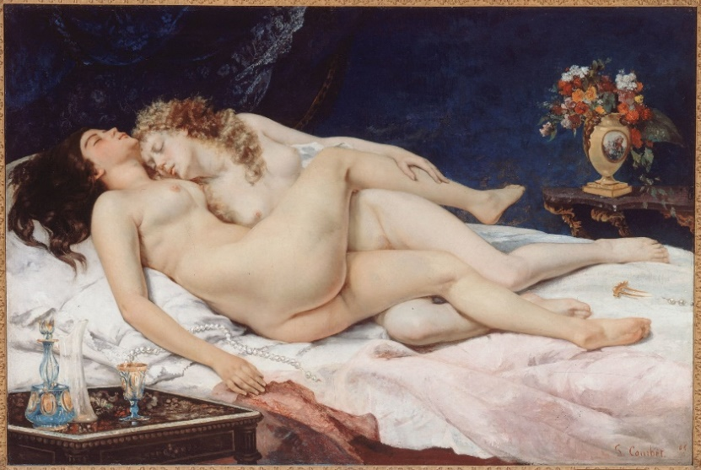
Борці, 1853 р. Сон (жіноча любов), 1866 р.

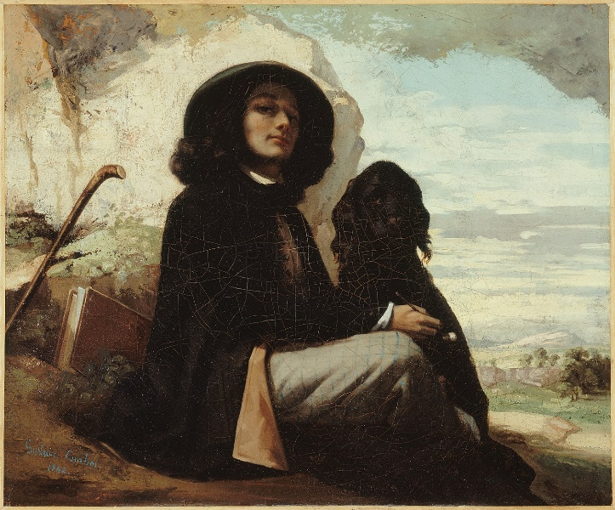
Автопортрет з чорним собакою, 1842 р.
У 1847 році художник одружився з Віржинією Біне. Про неї відомо лише те, що вона була старша від Густава на 11 років та ймовірно позувала для його картини «Закохані на природі». Народила Курбе сина, який помер молодим у 1872 році. Союз Біне та Курбе розпався у 1855 році.
У 1855 році його роботи не прийняли на Всесвітню виставку. У відповідь на це художник створив власну виставку робіт, що отримала назву «Павільйон реалізму». Проте публіка не підтримала цього, і Курбе ледь окупив витрати. У 1856 році художник вирушив до Бельгії, де, за власними словами, «жив як принц». Пізніше також був схвально прийнятий в Німеччині. Картини Курбе виставляються в Лондоні, Антверпені, Гаазі, Амстердамі та Брюсселі.
Тріумфальним для нього видався 1869 рік, коли Курбе отримав золоту медаль від бельгійського короля Леопольда ІІ та орден святого Михайла від баварського короля Людовіка ІІ.
У Франції в той час його роботи успішно виставляються в Салоні, проте влада відмовляється їх купувати. Після цього Курбе перейшов до відкритої конфронтації. Він надав комісії роботу «Повернення кюре з конференції», де були зображені п'яні священнослужителі, яка не могла не викликати обурення. Курбе писав другові: «Якщо ця картина викликала таке невдоволення, я можу вважати, що досяг своєї мети…Хай відбудеться Революція».
У 1870 році Курбе підтримував Паризьку Комуну, яку буржуазний уряд потопив в крові вже наступного року. Курбе було заарештовано. Аби зломити старого художника і збанкрутіти його, реакційний уряд наклав на нього штраф за зруйнований монумент під час Коммуни.
Курбе мав шестимісячне ув'язнення. Аби уникнути ганьби і переслідувань — рятуючись, втік у сусідню Швейцарію, де оселився містечку Тур-де-Пельц, неподалік від кордону.
Судова справа щодо зруйнування Вандомської колони тривала до 1877 року. Тоді за рішенням суду художник мав сплатити штраф у 323 000 франків, а картини майстра були конфісковані та продані на публічному аукціоні. Старий художник сильно пиячив і хворів на алкогольний цирроз печінки. Він помер 31 грудня 1877 року.
На століття від дня народження митця його гроб з тілом було перевезено на батьківщину, в місто Орнан.
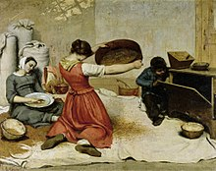
Віяльниці (1855) 131 х 167 см Музей, Нант
Картина «Віяльниці» відноситься до серії робіт про селян Орнана, що написав Курбе у 50-роках XIX століття. Проте вона відрізняється від інших картин цього періоду: селянки, що зайняті працею, не виглядають втомленими. Таким чином, картина написана не на соціальну тематику, є майже пастораллю, що зображає легке, світле життя вдалині від великого міста.
Для фігури дівчини із ситом позувала сестра художника, Зоя Курбе. Імовірно, фігура другої селянки — інша сестра художника Жульєтта, а хлопчик — син художника, Дезіре Віне. Можливо, саме це пояснює ліричність картини.
На задньому плані зображено кішку, що спить, затишно звернувшись у клубок.
До дверей приклеєно дешеву літографію, що також підкреслює безпосередність ситуації. Самі двері привертають увагу до перспективи, у якій оригінально вирішена композиція. Здається, що кімната заблокована скринею, а художник дивиться на двері зліва. Скрині використовуються в сільських будинках для зберігання зерна і борошна. Хлопчик заглядає в скриню для того, щоб дізнатися, як працюють його дверцята. Картина була сприйнята здебільшого прихильно, проте деяким критикам не подобалося те, як неохайно виглядають селянки та те, як зображені ступні віяльниці.
«Купальниці»
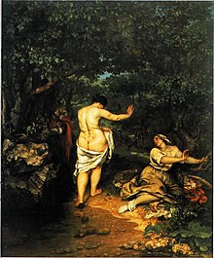
Купальниці (1853) 227 х 193 см Музей Фабра, Монпельє
Ця картина, що вперше була виставлена в Салоні 1853 року, викликала обурення. Наприклад, імператриця Франції сказала, що тіло оголеної жінки виглядає, як конячий труп, а Наполеон ІІІ вдарив полотно своїм хлистом. Картина порушувала одразу декілька правил «гарного тону». В першу чергу, тіло жінки зображено занадто реалістично. В салоні оголена натура сприймалася лише при зображенні міфологічних богів. Один з критиків говорив, що при погляді на таку жіночу фігуру, у самого крокодила пропав би апетит.
У Салоні подібні картини повинні були бути мотивованими сюжетом. Поза оголеної жінки нагадала критикам позу Марії Магдалини ("Не торкайся мене"). Проте сама думка, що Марія Магдалина оголеною зустрічає Христа, що воскрес, була неприйнятною. Отже, картина не мала сюжету. Простягнуті руки жінки обіцяли глядачам сюжет, тому вони йшли з виставки обманутими. По-друге, критики були обурені не зовсім чистою накидкою жінки та відверто брудними ногами жінки, що сидить. Не зважаючи на таку критику, захоплення викликала майстерність художника, із яким він зобразив пейзаж, а також ділянка полотна, що нагадує натюрморт, на якій зображено одежу жінки, що зав'язана у вузол.
«Поховання в Орнані»
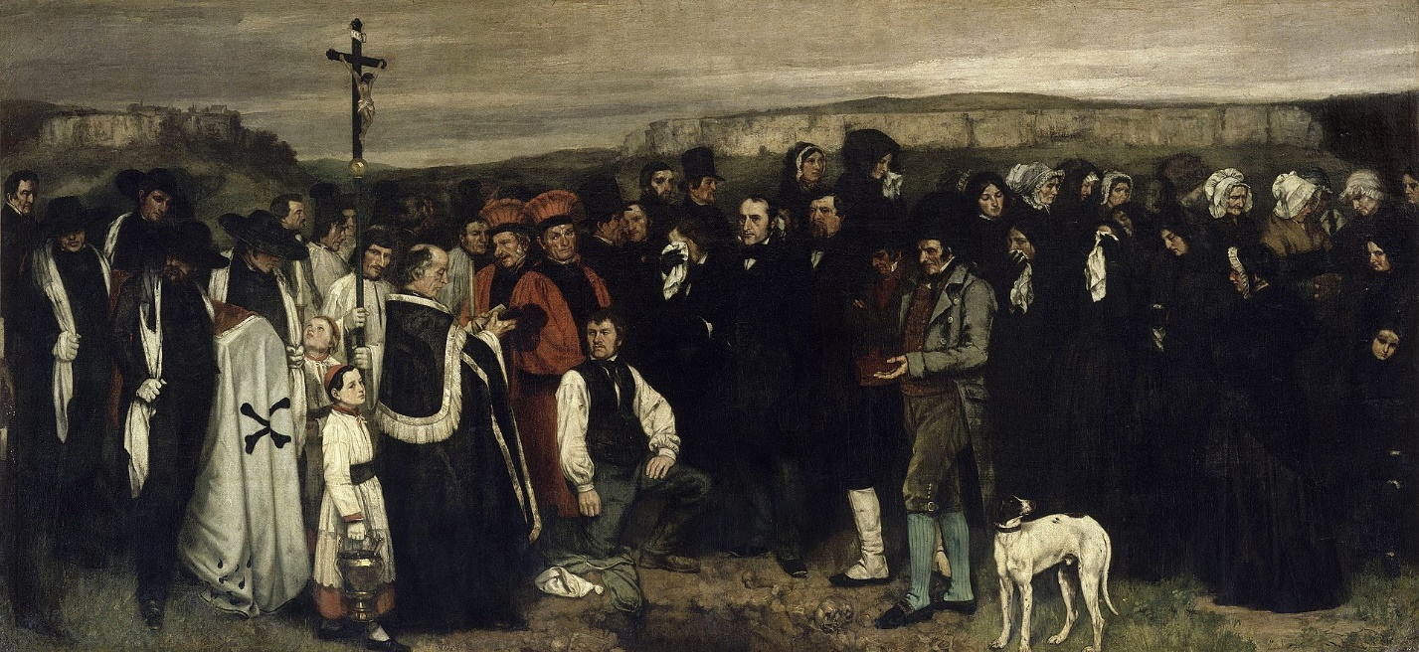
Курбе почав малювати цю картину на мансарді свого будинку в Орнані. Робота художника викликала переполох місцевих жителів, тому що деякі з них могли впізнати себе на ній, від мера, судді, до друзів художника. Проте цей переполох не міг зрівнятися з тим, що здійнявся після того, як картину було виставлено в Салоні. Критики сходилися на тому, що вже сам розмір картини недоречний, оскільки похорони простого селянина не можуть привертати стільки уваги. Один з них писав: «Похорони селянина можуть мене зворушити…Проте не варто настільки локалізувати цю подію». Для створення сюжету художник використовував середньовічний традиційний сюжет Танок Смерті. Та на відміну від середньовічних робіт, Курбе не зобразив на обличчях присутніх людей смутку. Червоні обличчя церковних сторожових свідчать про те, що вони знаходяться у нетверезому стані. По краях композиції зображені два діда художника, що на той момент вже були мертвими. За католицькою традицією, на похоронах жінки йдуть окремо з чоловіками. Серед жінок можна побачити матір Курбе та трьох його сестер. Проте реалісти вважали інакше: саме така локалізація була необхідна для зображення похорон. Курбе намалював сучасний йому образ, із сучасними йому людьми, подіями. Тим паче, Курбе намагався показати на своїй картині саме процес поховання людини, а не його зажиттєві здобутки або статус після смерті (як це робилося раніше).
1.3 Імпресіонізм у мистецтві Франції.
Власне історія імпресіонізму охоплює всього 12 років: з першої виставки 1874 р. до останньої, 8-ої, 1886 р. Але передісторія цього напрямку в мистецтві значно триваліша. Її джерела лежать у боротьбі романтиків з академістами, в антагонізмі Енгра (1780-1867) і Делакруа (1798— 1863), у реалістичних полотнах Курб’є (1819-1877) і в графіці Дом’є (1808-1879). У 1863 р. художники, не прийняті журі на офіційну виставку в Парижі, улаштували свій «Салон знедолених», на якому й було представлене полотно Едуарда Мане «Сніданок на траві», що стало знаменитим. Найменше бажаючи стати нищівником основ офіційного мистецтва, дотримуючись класичних традицій, Мане відчув глибоку ворожість, з якою його зустріли у офіційних академічних колах. Голосними скандалами супроводжується поява «Сніданку на траві», картини, у якій Мане зображує в незвичній мальовничій манері одягнених молодих людей і оголених жінок. Він цікавиться насамперед проблемою сонячного світла, світло-повітряного середовища, у якому представлені як фігури, так і предмети в ландшафті. Ще більше обурення викликала «Олімпія» (1863) — зображення оголеної жінки на жовтуватій шалі й блакитнуватих простирадлах, якій служниця приносить квіти, — парафраз джорджонівської і тиціанівської «Венерн», переданий з усією напруженістю й гостротою, характерними для мистецтва XIX ст. Але це не ідеальний образ жіночої краси, а сучасний портрет, який холодно, якщо не нещадно, передає подібність «без поетичних витівок».
Мане стає центральною фігурою всієї прогресивної художньої інтелігенції Парижа. У 1867 р. він улаштовує власну виставку. Довкола нього об’єднуються такі молоді художники, як Базіль, Піссарро, Сезанн, Клод Моне, Ренуар, Дега, Берта Морізо. Вони збиралися в кафе Гербуа на вулиці Батіньйоль, тому їх називали батіньйольської школою. Але ця назва цілком умовна. Власне школою вони не були, у них не було офіційної програми. їх об’єднувала незгода з офіційним мистецтвом, бажання знайти нові, свіжі форми, але кожен із них ішов своїм шляхом. Спільним, мабуть, було розуміння локального кольору як чистої умовності, пошук передачі світлового середовища, повітря, що огортає предмети. Після першої виставки цих художників у фотографічному ательє Надра з легкої руки критика Вольфа, який скористався назвою одного пейзажу К. Моне — «Враження. Схід сонця» (1872) — відфр. impression, їх назвали імпресіоністами. Перша виставка, як і наступні, завершилася провалом. У майбутньому склад експонентів трохи змінювався, але завжди залишалися Моне, Ренуар, Сіслей, Піссарро, Б. Морізо. Справжнім вождем поступово стає Клод Моне.

Художники батіньйольської школи об’єдналися, коли 1863 р. вмер Делакруа — єдиний ліберальний член офіційного журі. Вони повинні були мати велику мужність, щоб займатися живописом без будь-якої надії на успіх, без жодних засобів до існування.
У1882 р. була організована найповніша виставка імпресіоністів. Там було представлено 35 робіт Моне, 25 — Піссарро, 25 — Ренуара, 27 — Сіслея, 9 — Б. Морізо. Нарешті, 1886 р. відбулася восьма виставка, остання — але перша, яка мала успіх. Саме в той момент, коли, здається, довгоочікувана перемога була такою близькою, дружба художників скінчилася. Розпад групи почався ще 1880 р« коли Золя виступив зі статтями про невизнаність цих художників, а потім з романом «Творчість», у якому чітко пролунали слова про Сезанна, як «про генія, що не відбувся». Але й самі члени групи не мали єдності. Ренуар і Моне почали виставлятися в офіційних салонах, Піссаро примкнув до неоімпресіоністів. У 1883 р. помер Мане. До 1887 р. імпресіоністи завершили своє існування як група. Деякі з них, як Мане, вмерли, так і не доживши до визнання. Через рік після смерті Сіслея, що помер у злиднях, його роботи продавалися за надзвичайними цінами. Світова популярність випала на долю Моне. Він пройшов всі етапи: знав злидні, невизнаність, в’їдливість глузувань, потім набув популярності, що переросла в тріумфальну славу. Але померши 1926 р., він пережив свою славу, був свідком застарілості своїх ідей, яким залишився вірний до кінця життя.
У чому ж сутність імпресіонізму, його художнього методу? Імпресіоністи прагнули передати у своїх творах безпосереднє враження від навколишнього середовища — impression, враження насамперед від сучасного міста з його рухливим, імпульсивним, різноманітним життям. Це враження вони прагнули втілити на полотні, створивши художніми засобами ілюзію світла й повітря багатого світло- повітряного середовища. Для цього вони розклали світло на основні кольори спектра, намагаючись писати чистим
кольором, не змішуючи його на палітрі й використовуючи оптичне сприйняття ока, що зливає на певній відстані окремі мазки в загальний художній образ. Вони намагалися бути максимально наближеними до того, як той чи інший предмет бачить людина в натурі, а людина бачить його завжди у всій складній взаємодії зі світлоповітряним середовищем. Ось чому Поль Лафарг колись сказав, що «імпресіонізм у живописі те ж саме, що натуралізм у літературі». Розчинивши колір у світлі й повітрі, позбавивши предмети матеріальності форми, імпресіоністи у такий спосіб зруйнували значною мірою матеріальність світу. У знаменитій лондонській серії пейзажів Мопс не розчинення логічно й природно пояснюється вологою атмосферою місць, зображуваних художником. Але в погоні за враженням, коротким і гострим, імпресіоністи природно прийшли до того, що картину з усіма її законами завершенності підмінили етюдом, типове — випадковим, соціальне — фізіологічним, біологічним. У цьому безсумнівна обмеженість імпресіоністів. Якщо попередник напрямку, Курбе, хотів зображувати ідеї, вдачі, вигляд своєї епохи, то імпресіоністи зображували тільки вигляд. «Сюжет заради мальовничого тону, а не заради сюжету» — у цьому бачив Ренуар відмінність художників його групи від інших.
При всіх втратах, неминучих у новому русі, в імпресіонізмі безсумнівно було те нове, оригінальне й велике, що вплинуло на подальший розвиток європейського живопису. Імпресіонізм вивів живопис на пленер (па відкрите повітря), тому що, наприклад, ще художники барбізонської школи, створюючи етюди на повітрі, закінчували картини все-таки в майстерні. Імпресіоністи представили колір у всій його чистоті, на повну силу. їм була знайома висока, можна сказати досконала культура етюду, у якому вражає надзвичайна влучність спостереження, сміливість і несподіванка композиційних рішень. Усе цс надзвичайно збагатило мову мистецтва й мало величезний вилив на всі наступні течії, найрізноманітнішого характеру її ідеологічних платформ.
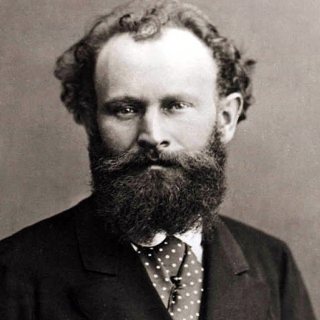
Формування імпресіоністів почалося навколо Едуар-да Манс (1832-1883). Сип багатих батьків, він одержав освіту в майстерні Кутюра, одного зі стовпів академічного мистецтва, що назавжди, очевидно, навіяло йому відразу до «школи». Справжніми його вчителями стали Тиціан, Веласкес, Гойя, Халс, Рубенс. Старі майстри, великі колористи насамперед були для нього предметом замилування. Іноді в композиції він прямо наслідує класично відомі твори. Мане відрізняло від імпресіоністів те, що він не відмовився від широкого мазка, а головне — від узагальненої реалістичної характеристики її зберіг синтетичність форми її цілісність переданих характерів; те, що він ніколи не препарував, не розкладав, не розчиняв предмети у світлоповітряному середовищі. Живописець, який від природи має загострене почуття кольору, він ліпив форму широким мазком, потужною мальовничою плямою. Багато чого, однак, пов’язує Мане з імпресіонізмом, особливо в роботах 70-х рр.: це насамперед живопис на пленері, освітлена палітра (картини «Аржантей», 1874; «Берег Сени в Аржантеє», 1874; «Партія в крокет», 1873; «У човні», 1874). Зображені ним паризькі вулиці й бари, паризька юрба, сучасний йому ландшафт, портрети його друзів, паризька богема — усе сучасне йому життя зрозуміле й передане ним у всьому багатстві гостро й точно схопленого руху й розмаїтості випадків, що, безсумнівно, характерно для імпресіонізму загалом («Нана», 1877). Найбільш «імпресіоністична» річ Мане — «Бар «Фолі-Бержер»» (1882). За спиною прекрасної барменки відбивається в дзеркалі зал, наповнений людьми. Усю тремтливість життя, рухів ніби в одну мить художникові вдається передати завдяки тому, що глядач бачить зал як відображення в дзеркалі. Звідси відчуття хиткості й мерехтіння, образ світу майже ірреального. Але навіть в цьому творі Мане не втрачає цілісності характеристики, не позбавляє предмети їхньої речовинності й матеріальності. Останні якості особливо простежуються в його натюрмортах, які він писав уже прикутий до крісла: вони виконані з почуттям глибокого осмислення класичної традиції, вражають багатством колориту її шляхетністю форми («Рози в кришталевому келиху», 1882-1883). У творчості Едуарда Мане, з одного боку, знайшли завершення класичні реалістичні традиції французького мистецтва XIX ст., а з іншого боку — зроблені перші кроки у вирішенні проблем, які стануть принципово важливими в розвитку західноєвропейського реалізму XX ст.
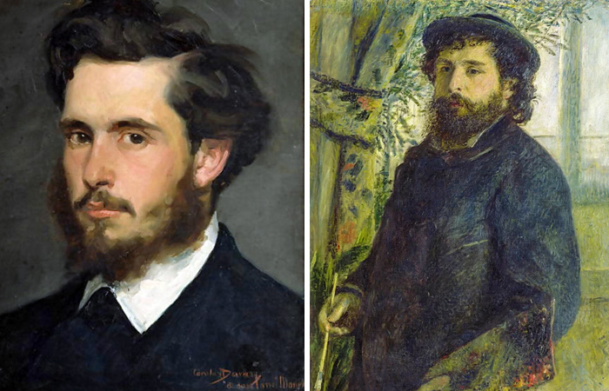
Справжнім головою імпресіоністської школи став Клод Моне (1840-1926). Саме в його творчості втілилося основне завдання імпресіонізму — проблема світла й повітря. Світ Моне з його предметами, які розчиняються в повітряному середовищі, поступово втрачає матеріальність і перетворюється па гармонію колірних плям. Моне десятки разів пише той самий мотив, тому що його цікавлять ефекти освітлення різного часу доби або різних пір року в сполученні із зображуваним предметом. Так з’являються його знамениті «Стоги», «Руанський собор».
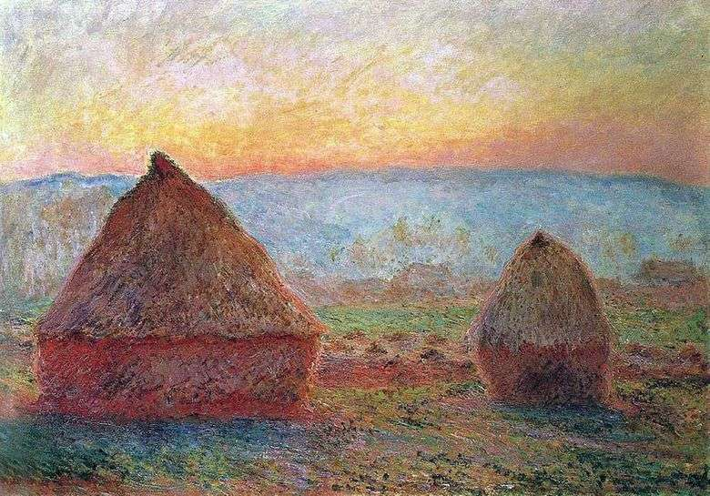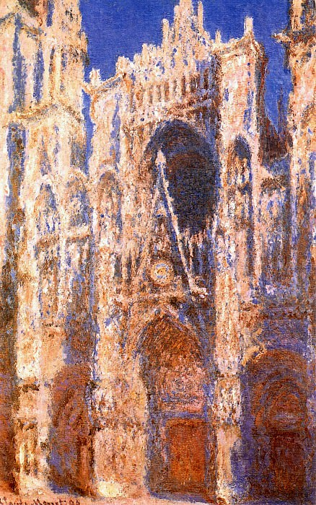
«Стоги» «Руанський собор»
Він першим вигнав зі своєї палітри чорний колір, уважаючи, що такого немає в природі й що навіть тіні насправді кольорові. Слова Сезанна про Моне: «Моне — це тільки око, але, боже мій, яке око!» — можна віднести до імпресіонізму загалом («Вид Темзи й парламенту в Лондоні», 1871; «Бульвар Капуцинів у Парижі», 1873; «Скелі в Боль-Муле», 1886). Мить, вихоплена з потоку життя, пульсація великого міста — усе схоплено ніби випадково, але побачене зірким поглядом художника. Однак за всім цим поступово втрачається цілісна картина світу, його матеріальність («Туман у Лондоні», 1903).
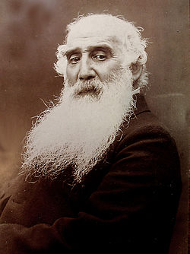
Винятково в жанрі пейзажу працює Каміль Піссарро (1830-1903). Париж і його околиці під його пензлем постають то в лілових сутінках, то в тумані сірого ранку, то в синяві зимового дня («Бульвар Монмартр», 1897). Ще більш ліричні й тонкі пейзажі Іль де Франса у творчості Альфреда Сіслея (1839-1899); («Маленька площа в Ар- жантеє», 1872).
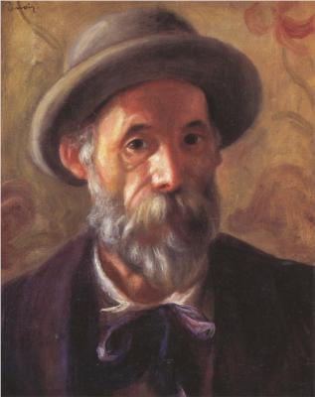
Огюст Ренуар (1841-1919) — один із найчарівнішни художників-імпресіоністів, що володів величезним мальовничим талантом. Як писав один із дослідників імпресіонізму Джон Ревалд, Ренуару були невідомі майже хворобливе честолюбство й ображена невизнанням гордість Мане, гордовита й жорстока самовпевненість Дега, пекучі сумніви Сезанна. Він творив за внутрішньою потребою, відчуваючи відразу до будь-якого систематичного знання. Твори Ренуара справді створюють враження зроблених надзвичайно легко, швидко, жартуючи, але насправді Ренуар був найбільшим трудівником. Його композиції завжди ретельно обдумані, що так характерно для імпресіонізму загалом («Мулен дела Галет», 1876; «Парасольки», 1879). У його мальовничій техніці також є своєрідність: він широко вживає лісерування. У ранній молодості Ренуар розписував віяла, штори, був живописцем на порцеляновій фабриці й назавжди зберіг деяку «плавкість», тягучість мазка. Він писав в основному жіночу модель: портрети й «ню» — оголену натуру. Його образи побудовані на гармонії чистих, мажорних, радісних, барвистих сполучень («Гойдалка», 1876; «Молодий солдат», близько 1880; «Бал у Бушивалі», 1883). У них немає психологічної глибини, людина сприймається художником як частина природи («Мадам Мопс», 1872; «Дівчина з віялом», бл. 1881; портрет акторки Самарії, 1877). Дивлячись на портрети Ренуара, розумієш, що людина — най- прекрасніше в загальній гармонії світу. Жінки Ренуара одного яскраво вираженого типу: у них свіжа матова шкіра, рожеві щоки, блискучі вологі очі, шорстке волосся з непокірливим чубчиком над низьким чолом, пухкі червоні губи — тип паризької гризетки другої половини XIX ст. їхнє зачарування — у ледь уловимих, хитких відтінках настрою («Сніданок веслярів», 1881). Манера малювання Ренуара віртуозна. Важко сказати, якого кольору плаття на мадам Самарії: воно буквально виткане з безлічі відтінків — білий, рожевий, перловий, сірий колір розчиняються у світлоповітряному середовищі, фігура обкутана повітрям і створюється враження тремтлиності, свіжості, надзвичайної життєвості всього образу. Ці якості особливо зачаровують у дитячих портретах Ренуара, які він писав часто на замовлення, виставляючи в престижних салонах (па превеликий жаль вірного юнацьким ідеалам Моне), і які мали незмінний успіх па виставках і в замовника («Мадемуазель Ірен» 1880; «Габріель із Жаном», 1895; портрет сина художника — Жана, 1898; «Клод Ренуар», близько 1906).
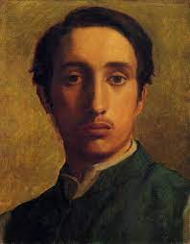
Послідовним імпресіоністом не був і Едгар Дега (1834— 1917). Виходець зі стародавньої банкірської родини, начебто далекий від духовного сум’яття багатьох його сучасників, Дега цілком міг залишитися осторонь від всіх бур і зіткнень передової художньої інтелігенції з офіційними колами. Він одержав художню освіту, міцно пов’язану з академічною школою. Звідси його дотримання канонів класичного малюнка в трактуванні людської фігури й поклоніння до кінця життя таким майстрам, як Енгр і Пуссен; звідси його заняття історичним живописом на ранніх етапах творчості.
У 60-ті рр. Дега зближається з Мане, і до цього часу належить початок самостійного творчого шляху, на якому він мужньо ділить із батіньйольцями всі негоди, невизнання й презирство публіки. Тематика картин Дега типова для імпресіоністів і досить обмежена: зображення буднів театру, в основному балету, й іподрому перемежовується із зображенням жінки за туалетом і сценами праці праль, прасувальниць, модисток. Дега ніколи не звертався до пейзажу, що відрізняє його від послідовніших імпресіоністів, тому що саме в пейзажі й виник художній метод імпресіонізму. У Дега немає того трепетного повітряного серпанку, що огортає предмети й присутній у всіх чисто імпресіоністських картинах.
У свої твори Дега вносить гостроту іронічного, навіть саркастичного розуму, його картини овіяні смутним настроєм. Будні балету, підкреслює Дега, нудні, а танцівниці некрасиві, жокеї втомилися, пралі й прасувальниці виснажені працею, люди відчужені одне від одного й нескінченно самотні («Урок танців», 1874; «Виїжджування скакових коней», 1880; «У фотографа», «Танцівниці на репетиції», «Блакитні танцівниці», 1897; «Прасувальниці», 1882; «Пралі», 1876-1878; «Абсент», 1876). Але сцени Дега сповнені гострого відчуття сучасності. Він засуджував імпресіоністів за принцип скороминущості, за те, що вони прагнули фіксувати побачене, нічого не відкидаючи й не додаючи. Дега намагався схопити й зафіксувати своїм гострим «внутрішнім поглядом» характерне й виразне, і коли сідав малювати, умів передати найголовніше, відкинувши випадкове.
Настільки ж виразним є й колорит творів Дега, що досягає пронизливої звучності. Це стосується також тих творів, які виконані в масляній техніці, але ще більше — його етюдів пастеллю, якою Дега багато працював завжди, особливо в останні роки життя («Після ванни», 1883; «Жінка в тазі», 1886; «Жінка перед туалетом», 1894).
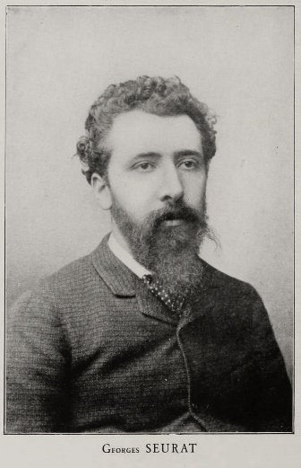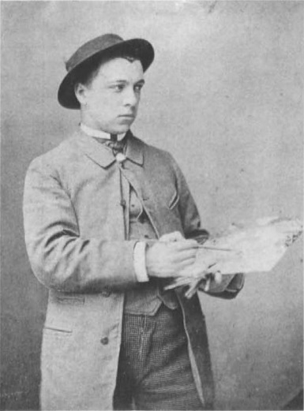
Жорж Сера Поль Сіньяк
Імпресіоністичний метод був доведений до свого логічного кінця у творчості таких художників, як Жорж Сера (1859-1891) і Поль Сіньяк (1863-1935). Вони намагалися створити наукову теорію кольору, застосувати до мистецтва наукові відкриття в галузі оптики, складали діаграми, намагаючись роздільними вкороченими мазками чистих кольорів спектра, доведеними до яскравої й чистої за кольором точки, жодним чином не змішаними на палітрі, передати складне світлоповітряне середовище. Звідси й назва цього останнього етапу імпресіонізму — неоімпресіонізм, або дивізіонізм (від слова division — поділ), або пуантелізм (від слова point — точка). Але в найбільш ранніх пейзажах Сіньяка багато безпосереднього, ліричного почуття («Піщаний берег моря»). Хоча в композиціях Сера є чіткість і завершеність структури, як, наприклад, у картині «Гуляння на острові Гран-Жатт», що відрізняють його від імпресіоністичної етюдності, бажання синтезувати пейзаж, а не зафіксувати побачене, миттєве, але в них є властиве імпресіонізму трепетне відчуття світла й почуття маси. Однак загальний принцип суворої регуляції точок, з якої ліпиться ілюзія предметної форми лише на відстані, розраховуючи на сприйняття людського ока, додав усім творам неоімпресіоністів якоїсь однаковості.
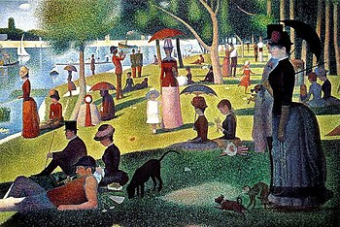
«Гран-Жатт» Сера була виставлена на останній імпресіоністичній виставці 1886 р. Наступного року Сера й Сіньяк улаштували самостійну виставку в Брюсселі й були жорстоко осміяні. У 1891 р. Сера організує «Салон незалежних» на згадку про Ван Гога. Цього ж року він помирає, не доживши до 32 років і не дочекавшись визнання.
Історія імпресіонізму на цьому й закінчується, але з Франції імпресіонізм поширився в усій Європі: в Англії (Джеймс Ліберман), Швеції (Андерс Цорн), Бельгії (Тео Ван Ріссельберг) та ін.
1.4 Постімпресіонізм у мистецтві Франції.

Постімпресіонізм (французькою postimpressionisme, від латинського post — «після» та французького impression — «враження») — напрям в образотворчому мистецтві (переважно у французькому живописі), починаючи з другої половини 1880-х рр. до початку XX ст. Художники цього напряму не дотримувалися основного стильового прийому імпресіоністів — зображення не самого предмету, а враження від нього. Прихильники нового напряму прагнули вільно та узагальнено передавати матеріальний світ. Вони не були об'єднані ні загальною програмою, ні загальним методом, кожен із них — яскрава творча індивідуальність, кожний залишив свій слід у мистецтві.
Постімпресіонізм прийшов на зміну двох напрямів: імпресіонізму і реалізму. Імпресіоністи прагнули зображати на полотні мить, яка справляла б сильне враження від чого-небудь.
Реалісти прагнули зображати тільки зриму реальність, художники-постімпресіоністи — основні, закономірні елементи реальності, тривалий стан навколишнього світу, сутність життя, при цьому часом вдаючись до декоративної стилізації. Вони відмовилися від тривимірності, замінивши її площиною, стали приділяти увагу ідейності картини, деформували форми.
Будучи логічним продовженням імпресіонізму, постімпресіонізм мав безліч відмінностей. Головна відмінність постімпресіоністів від їх попередників полягала в тому, що вони відкидали метод суто зорового спостереження, зображували лише поверхню явищ життя. Постімпресіоністи хотіли повернути мистецтву те, від чого відмовилися імпресіоністи, — зміст, роздуми і відновити зв’язок із мистецькими традиціями минулого, зокрема класичними.
Особливістю постімпресіонізму в живописі, в порівнянні з іншими видами мистецтв, став взаємний вплив напрямів та індивідуальних творчих систем. Мистецтво постімпресіонізму багатогранне, має багато жанрів і напрямів.
Розглянемо творчість найбільш відомих художників-постімпресіоністів — Поля Сезанна, Вінсента Віллема Ван Гога і Ежена Анрі Поля Гогена.
Поль Сезанн (1839—1906 рр.) народився в Ексан-Прованс (Франція), у заможній родині. Його здібність до малювання позначилася ще у дитинстві, але батьки, забезпечені і практичні люди, не надавали цьому значення. Поль навчався в школі разом із майбутнім відомим письменником Емілем Золя, дружба з яким відкрила йому справжню літературу і високу поезію. Ця дружба стала важливою для обох і продовжувалася майже все життя.
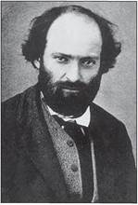
Поль Сезанн
У 1862 р. Поль Сезанн приїхав до Парижа з твердим наміром здобути мистецьку освіту і стати художником. У 1862—1865 рр. він навчався в Паризькій Академії Сюїса, де зблизився з Камілем Піссарро, Едуаром Мане, Клодом Моне. У 1874 і 1877 роках бере участь у виставках імпресіоністів.
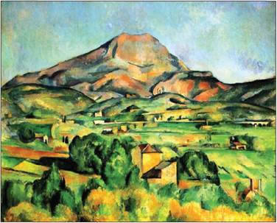
П. Сезанн. «Гора Сент-Віктуа»
Саме в цей період складається його власна живописна система — художник цікавиться не динамікою світлоповітряного середовища і мінливістю кольору в атмосфері, а стійкими закономірностями колірних поєднань і форм, матеріальністю наочного і природного світів. П. Сезанн намагався відновити почуття порядку, нехарактерного для імпресіонізму, відобразити стійкість і матеріальність навколишнього світу. Саме він назвав своє мистецтво «роздумом із пензлем у руках». Метою мистецтва митця стало не наслідування природі, а самовираження. Одним із головних завдань у творчості П. Сезанна була побудова продуманої цілісної композиції.
У 1874 р. П. Сезанн бере участь у першій виставці художників-імпресіоністів, а у 1877 р. — у третій виставці. Втім виставлені роботи художника зазнають нищівної критики. Визнання приходить до П. Сезанна пізніше.
Спираючись на окремі завоювання імпресіоністів, митець багато в чому відходить від них, створивши свою особливу манеру. Сутність його шукань — передача форми співвідношеннями кольорових тонів. «Колір ліпить предмети», — стверджував П. Сезанн.
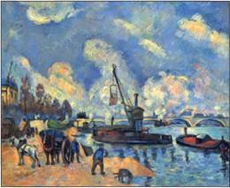
П. Сезанн. «Сена в Берсі»
У натюрмортах, пейзажах, портретах художник прагнув виявити незмінні якості наочного світу, його пластичне багатство, логіку структури, велич природи і органічну єдність її форм, за допомогою градацій чистого кольору, стійких композиційних побудов. Художник повернув фігурам і тілам вагомість, об’ємність і матеріальність, втрачену імпресіоністами. Він стверджував, що працює не з натури, а «паралельно натурі».
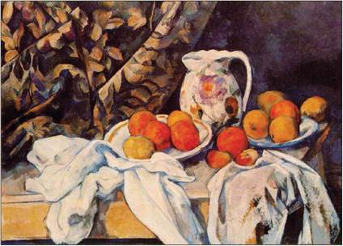
П. Сезанн. «Натюрморт із драпіруванням і глечиком»
Поль Сезанн був не тільки видатний майстер композиції, а й видатний колорист, якого порівнюють із Тиціаном, П. П. Рубенсом і Е. Делакруа. У його зрілій творчості романтична напруженість почуттів поєдналася з класичною ясністю і строгістю. Взявши за основу традиції класицизму і романтизму, П. Сезанн привів їх до остаточної єдності і тим самим завершив цілу епоху. Живопис художника висунув його в лідери постімпресіонізму, ставши справжнім відкриттям в образотворчому мистецтві Європи, провівши незворотний вплив на формування подальших тенденцій і художніх напрямів, таких, як символізм, фовізм, кубізм, експресіонізм. На початку XX століття його картини стали прикладом, відправною точкою розвитку для цілого покоління молодих художників.
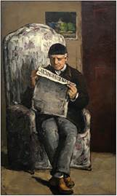
П. Сезанн. Портрет Луї-Огюста Сезанна, батька художника, який читає «Евнеман»
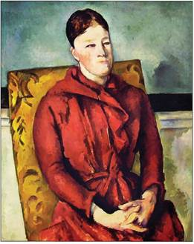
П. Сезанн. Мадам Сезанн у жовтому кріслі
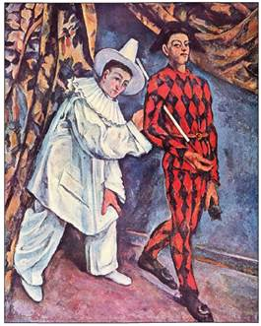
П. Сезанн. «П'єро і Арлекін»
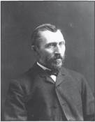
В. Ван Гог
Вінсент Віллєм Ван Гог (1853—1890 рр.) народився в Зюндерте, в Нідерландах. У 27 років він зрозумів у чому його покликання в цьому житті і вирішив, що повинен будь-що стати художником. Хоч В. Ван Гог і брав уроки малювання, але його можна з упевненістю вважати самоучкою, тому що він сам студіював багато книг, самовчителів, змальовував картини відомих художників, зокрема вивчав живопис імпресіонізму, японську гравюру, твори П. Гогена. Спочатку В. Ван Гог думав стати ілюстратором, але потім написав свої перші роботи маслом.
У 1886 р. він переїхав до Парижа, де брав уроки живопису у Фернана Кормона. Згодом він знайомиться з такими особистостями, як Каміль Піссарро, Поль Гоген і багатьма іншими художниками-імпресіоністами.
Дуже швидко він завоював повагу як художник, писав чітко, яскраво, в стилі імпресіонізму і постімпресіонізму.
Перші свої картини В. Ван Гог присвятив селянству. У серії картин і етюдів середини 1880-х років («Селянка», «Їдці картоплі» та інших), написаних у темній колірній гамі, позначені болісно-гострим сприйняттям людських страждань і почуттям пригніченості. У цих творах митець відтворив гнітючу атмосферу психологічної напруженості.
Пізніше палітра В. Ван Гога стає світлою, зникли землистого відтінку фарби, з’явилися чисті блакитні, золотаво-жовті, червоні тони, характерний для нього динамічний, ніби бризкотливий, мазок.
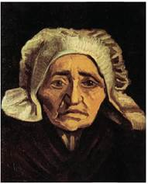
В. Ван Гог. «Селянка»
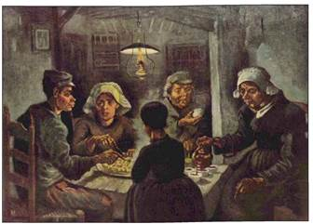
В. Ван Гог. «Їдці картоплі»
У В. Ван Гога кожен твір мав суб’єктивний характер. Особливу увагу митець приділяв кольору. Він прагнув висловити своє ставлення до зображуваного ним за допомогою колірних співзвуч. Пейзажі цього художника подібні душі людини — в них також відбувається «зіткнення пристрастей»: скелі здригаються, а дерева волають про допомогу. Колір у художника стає головним виразником емоцій. В. Ван Гог стверджував, що є кольори, які «люблять» або «ненавидять» один одного, тому їх контраст або гармонія здатні висловити різноманітний стан художника. Він міг саме мазками передавати в картинах свій настрій і душевний стан — іноді різкими, уривчастими, загостреними, а іноді — закругленими, ритмічно повторюваними.
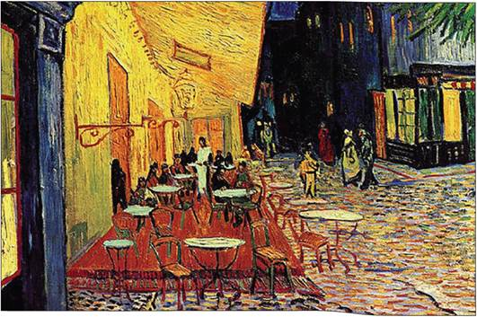
В. Ван Гог. «Тераса нічного кафе»
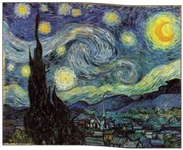
В. Ван Гог. «Зоряна ніч»
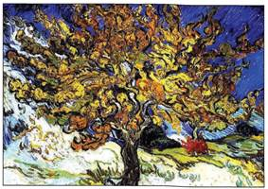
В. Ван Гог. «Дерево»
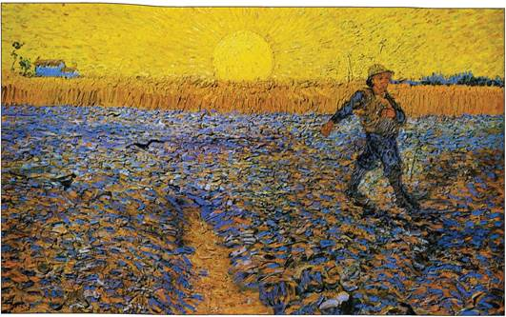
В. Ван Гог. «Зграя гав над пшенишним полем»
Видатний художник помер у 37 років. «Немає нічого більш художнього, ніж любити людей» — цей девіз художника був втілений в усій його творчості.
В. Ван Гог вважав, що «...говорити за нас повинні наші полотна. Ми створили їх, і вони існують, і це найголовніше... Людина приходить у світ не для того, щоб прожити життя щасливо, навіть не для того, щоб прожити його чесно. Вона приходить у світ для того, щоб створити щось велике для всього суспільства, для того, щоб досягти душевної висоти і піднятися над вульгарністю існування майже всіх своїх побратимів».
Роботи художника-постімпресіоніста надали позачасовий вплив на живопис XX століття. Хоча творче життя В. Ван Гога тривало всього 10 років, він створив понад 2100 творів, написавши близько 860 картин олією. Але за життя художника була продана лише одна його картина.
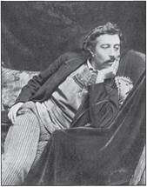
Е. Гоген
Ежен Анрі Поль Гоген (1848—1903 рр.) народився у Парижі (Франція), в родині журналіста Кловіс Гогена. У 17 років Поль, супереч волі матері, вступив на службу до французького торгового флоту і побував у Бразилії, Чилі, Перу, а потім — біля берегів Данії і Норвегії.
Повернувшись до Парижа в 1871 р., П. Гоген отримав посаду брокера в одній із найбільш солідних біржових фірм столиці. Але саме тоді він почав захоплюватися живописом, познайомився з кількома імпресіоністами, з ентузіазмом сприйнявши їх ідеї. Писати фарбами П. Гоген почав в 1870-х роках.
Після участі в 5 виставках імпресіоністів, художник вирішив повністю присвятити себе живопису. Своїм учителем він вважав Каміля Піссарро.
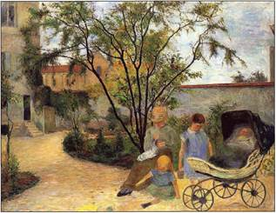
П. Гоген. «Сім'я в саду»
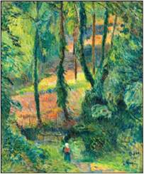
П. Гоген. «Лісиста стежка»
Коли у середині 1880-х років почалася криза імпресіонізму, П. Гоген почав шукати свій шлях у мистецтві. Він відійшов від імпресіонізму і виробив власний стиль — синтетізм. Цьому стилю властиве спрощення зображення, переданого яскравими, незвично сяючими фарбами, і навмисно надмірна декоративність. П. Гоген намагався зрозуміти внутрішній дух кожної картини. Багато його картин мають подвійні назви (його власна і рядок із будь-якого твору). Він використовував поширене порівняння мистецтва з дзеркалом, стверджуючи, що в його творах відбивається не зовнішній вигляд зображуваних фігур і предметів, а духовний стан художника. Митець говорив, що зображує не реальне життя, а свої мрії про нього, що він хотів звернутися в своєму мистецтві до тем вічних, позачасових, утілити мрію про гармонійність навколишнього світу, злиття людини з природою, фактично проклав шлях символізму і модерну.
Криза імпресіонізму поставила художників, які відмовилися від сліпого «наслідування природі», перед необхідністю знайти нові джерела натхнення. Мистецтво древніх народів стало воістину невичерпним джерелом натхнення для європейського живопису і зробило сильний вплив на його розвиток.
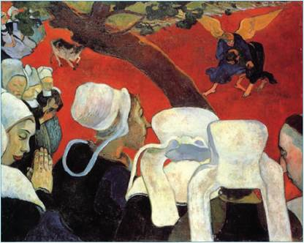
П. Гоген. «Бачення після проповіді (Боротьба Якова з ангелом)»
Стиль П. Гогена, що гармонійно поєднує імпресіонізм, символізм, японську графіку і дитячу ілюстрацію, прекрасно підходив для зображення «нецивілізованих» народів. Його живопис — це повні гармонії метафори зі складним змістом, часто пронизані язичницьким містицизмом. Фігури людей, які він писав з натури, набували символічний, філософський зміст. Колірними співвідношеннями художник передавав настрій, душевний стан, роздуми.
Факти з біографії
Відчуваючи з дитинства, проведеного в Перу (на батьківщині матері), тягу до екзотичних місць і, вважаючи цивілізацію «хворобою», П. Гоген, прагнув «злитися з природою». Тому в 1891 році він поїхав на Таїті, де в 1892 році написав 80 полотен.
Через хворобу і відсутність коштів він назавжди їде до Океанії — спочатку на Таїті, а 1901 року — на острів Хіва-Оа (Маркізькі острови), де бере собі в дружини молоду таїтянку і працює на повну силу: пише найкращі свої роботи — пейзажі. На цьому острові він і помирає.
Тяга художника до «примітивізму» виникла як протест проти обмеження свободи, який накладався на людину європейським суспільством, проти захоплення білої людини від своїх «перемог» над аборигенами. П. Гоген оспівує таїтянську культуру, протиставляє її діям колонізаторів.
Живопис П. Гогена схожий на світ дива, казки — сині стовбури дерев, червона земля, жовте небо. Його дивна площинність, декоративність б’є через край колірної експресії, що поклала початок не тільки «примітивізму» в мистецтві, а й промальованим основним силуетам модерну.
Поль Гоген, поряд із П. Сезанном і Ван Гогом став найбільшим представником постімпресіонізму. Живописець, скульптор-кераміст і графік, творець нового напряму в живописі — примітивізму, працював в напрямках постімпресіонізму, символізму, примітивізму.
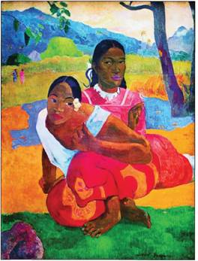
П. Гоген «Коли весілля?»
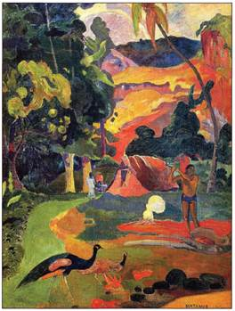
П. Гоген «Пейзаж із павичами»
Робота у групах
Підготуйте повідомлення про творчість художників-імпресіоністів або художників-постімпресіоністів, які вам сподобалися найбільше, чи про творчість яких ви хотіли б розповісти.
За допомогою ілюстрацій картин художників спробуйте самі створити картину в стилі художника, який сподобався. Обов'язково врахуйте всі особливості стилю, в якому він працював.
Використавши в повній мірі досягнення художників-імпресіоністів, їх послідовники — постімпресіоністи — переступили ту межу, перед якою зупинилися їх попередники: непорушний принцип традиційної художньої системи «наслідування природі». Предмети на картинах художників, які працювали в цьому напрямку, незважаючи на зовнішню схожість з реальними предметами, не тотожні їм. Вони існують в умовному світі мистецтва, де митці перетворюють їх. Виразником індивідуальності, почуттів і думок художника стали колір, лінії і форми. В запереченні догм, форм і канонів академічного мистецтва, постімпресіоністи зайшли далі імпресіоністів, однак обидва напрямки невіддільні один від іншого. Це дві фази періоду розкладання традиційної академічної системи і переходу до мистецтва XX ст.
Анрі Тулуз-Лотрек народився 1864 року в аристократичній родині. Його батьки розлучилися після смерті молодшого сина, коли майбутньому художнику було чотири роки. Після розлучення батьків Анрі жив у маєтку матері недалеко від Нарбонна, де навчався верхової їзди, латині та грецької мови.
Тулуз-Лотреки належали до найдавнішого роду Франції. Це були освічені люди, які цікавилися політикою та культурою своєї країни. Завдяки сімейним уподобанням, у маленького графа дуже рано з'явився інтерес до мистецтва. Не менше кохання хлопчик живив до коней і собак, вже з ранніх роківзаймався верховою їздою і разом з батьком брав участь у псових та соколиних полюваннях.
Батько хотів виховати з Анрі спортсмена, тому часто брав його з собою на бігу, а також водив сина до майстерні свого друга — глухого художника Рене Пренсто, який створював блискучі портрети коней та собак у русі. Батько та син разом брали уроки у цього визнаного художника.
У віці 13 років Анрі невдало підвівся з низького стільця і ​​зламав шийку стегна лівої ноги. Через півтора роки він упав у яр і отримав перелом шийки стегна правої ноги. Його ноги перестали рости, залишаючись довжиною близько 70 сантиметрів протягом усього життя художника, причому тіло продовжувало розвиватися.
Деякі дослідники вважають, що кістки повільно зросталися і зростання кінцівок зупинилося через спадковість - бабусі Анрі припадали одна одній рідними сестрами.
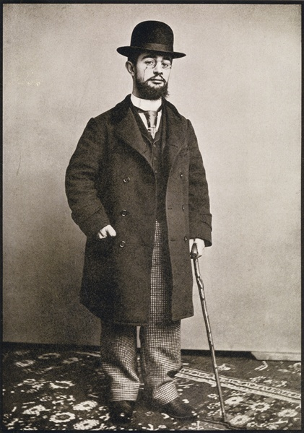
До 20 років він виглядав дуже непропорційно: великі голова та тіло на тоненьких ніжках дитини. При дуже низькому зростанні в 152 сантиметри молодик мужньо переносив свою хворобу, компенсуючи її приголомшливим почуттям гумору, самоіронією та освіченістю.
Тулуз-Лотрек говорив, що якби не травми, він із задоволенням став би хірургом чи спортсменом. У його студії було поставлено машину для веслування, де він любив вправлятися. Художник казав друзям, що якби його ноги були довшими, то він не став би займатися малюванням.
Під час лікування переломів Анрі багато малював, приділяючи цьому набагато більше часу, аніж шкільним предметам. Його мати, графиня Адель, відчайдушно прагнула вилікувати сина, возила на курорти, наймала найкращих лікарів, але ніхто не міг допомогти.
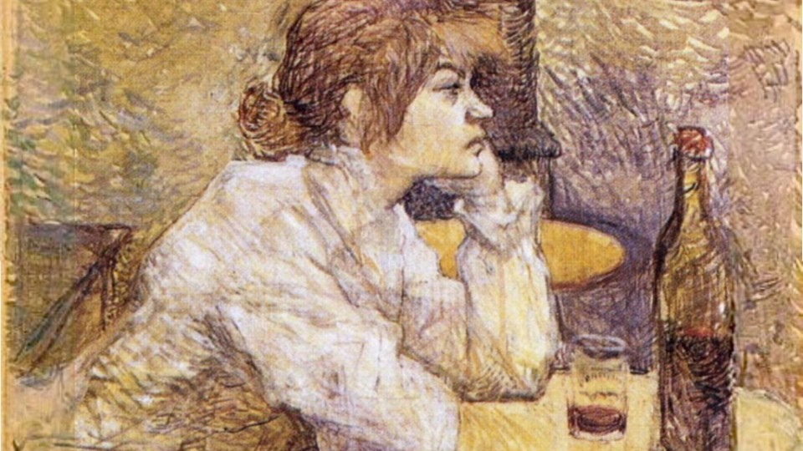
Спочатку він писав в імпресіоністській манері: його захоплювали Едгар Дега, Поль Сезанн, крім того, джерелом натхнення служили японські гравюри. У 1882 році, після переїзду до Парижа, Лотрек протягом кількох років відвідував студії академічних живописців, але класична вивіреність їхніх картин була йому далека.
У 1885 році він оселився на Монмартрі - у напівселовому передмісті з вітряками, навколо яких почали відкриватися кабаре, у тому числі легендарний "Мулен Руж".
Сім'я з жахом сприйняла рішення сина відкрити свою студію в центрі району, який починав здобувати славу притулку богеми. Незабаром на вимогу батька він узяв собі псевдонім і став підписувати свої твори анаграмою прізвища "Трекло".
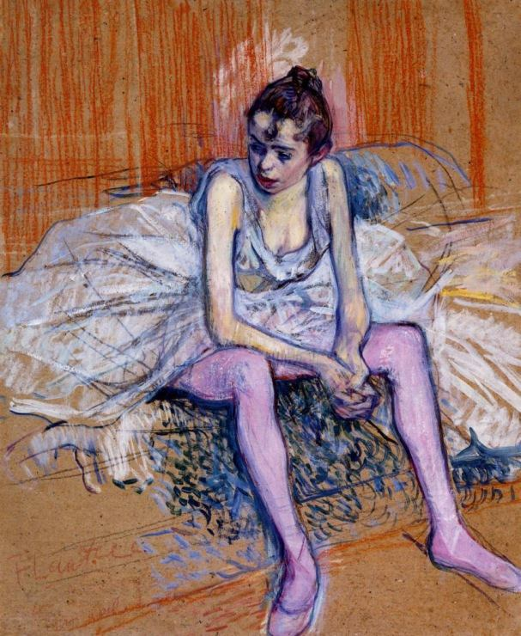
Саме Монмартр став основним джерелом натхнення молодого живописця.
Анрі відійшов від спілкування з людьми свого кола, все більше віддаючись новому життю: він перейшов у світ паризької богеми і «напівсвіту», де знайшов-таки можливість існувати, не викликаючи пильної цікавості. Саме тут митець отримував потужні творчі імпульси.
У творчості Лотрека складався власний стиль – трохи гротескний, навмисне декоративний. Невипадково він став одним із зачинателів мистецтва літографії (друкованого плаката).
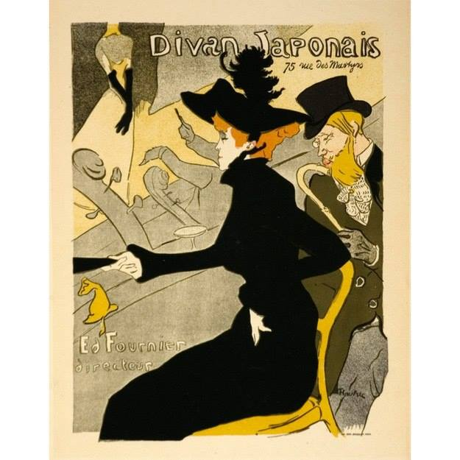
У 1888 та 1890 роках Лотрек брав участь у виставках Брюссельської «Групи Двадцяти» і отримав найвищі відгуки від кумира своєї юності Едгара Дега. Разом із Лотреком у них брали участь відомі французькі художники — Ренуар, Сіньяк, Сезанн та Ван Гог. Саме 90-ті роки ХІХ століття стали часом блискучого світанку мистецтва художника Тулуз-Лотрека.
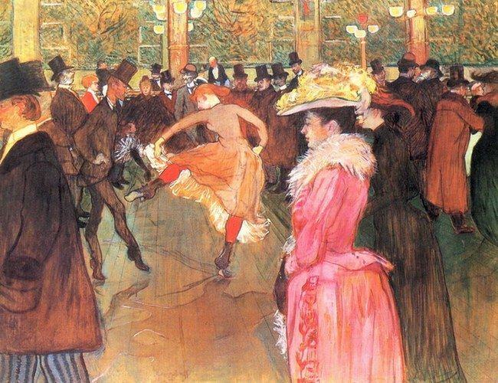
Творче життя Тулуз-Лотрека тривало менше двох десятиліть – він помер у 37 років. Але його спадщина вважається одним із найбагатших: 737 картин, 275 акварелей, 363 гравюри та плакати, 5084 малюнків, а також етюди, начерки, кераміка та вітражі.
Незважаючи на прижиттєву ворожість критики до художника, через кілька років після його смерті до нього прийшло справжнє покликання. Він надихав багато молодих художників, у тому числі Пікассо. Сьогодні творчість Анрі де Тулуз-Лотрека, як і раніше, приваблює художників та любителів мистецтва, а ціни на його роботи продовжують стрімко зростати.
Анрі де Тулуз Лотрек, біографія, цікаві факти з життя художника імпресіоніста та картини між справою. Анрі був дуже цікавою особистістю. Історія його життя не менш цікава, ніж його картини. Лотрек — художник нічних кабаре та Мулен Руж зокрема. Саме кабаре Мулен Руж послужило Лотреку трампліном до слави.

